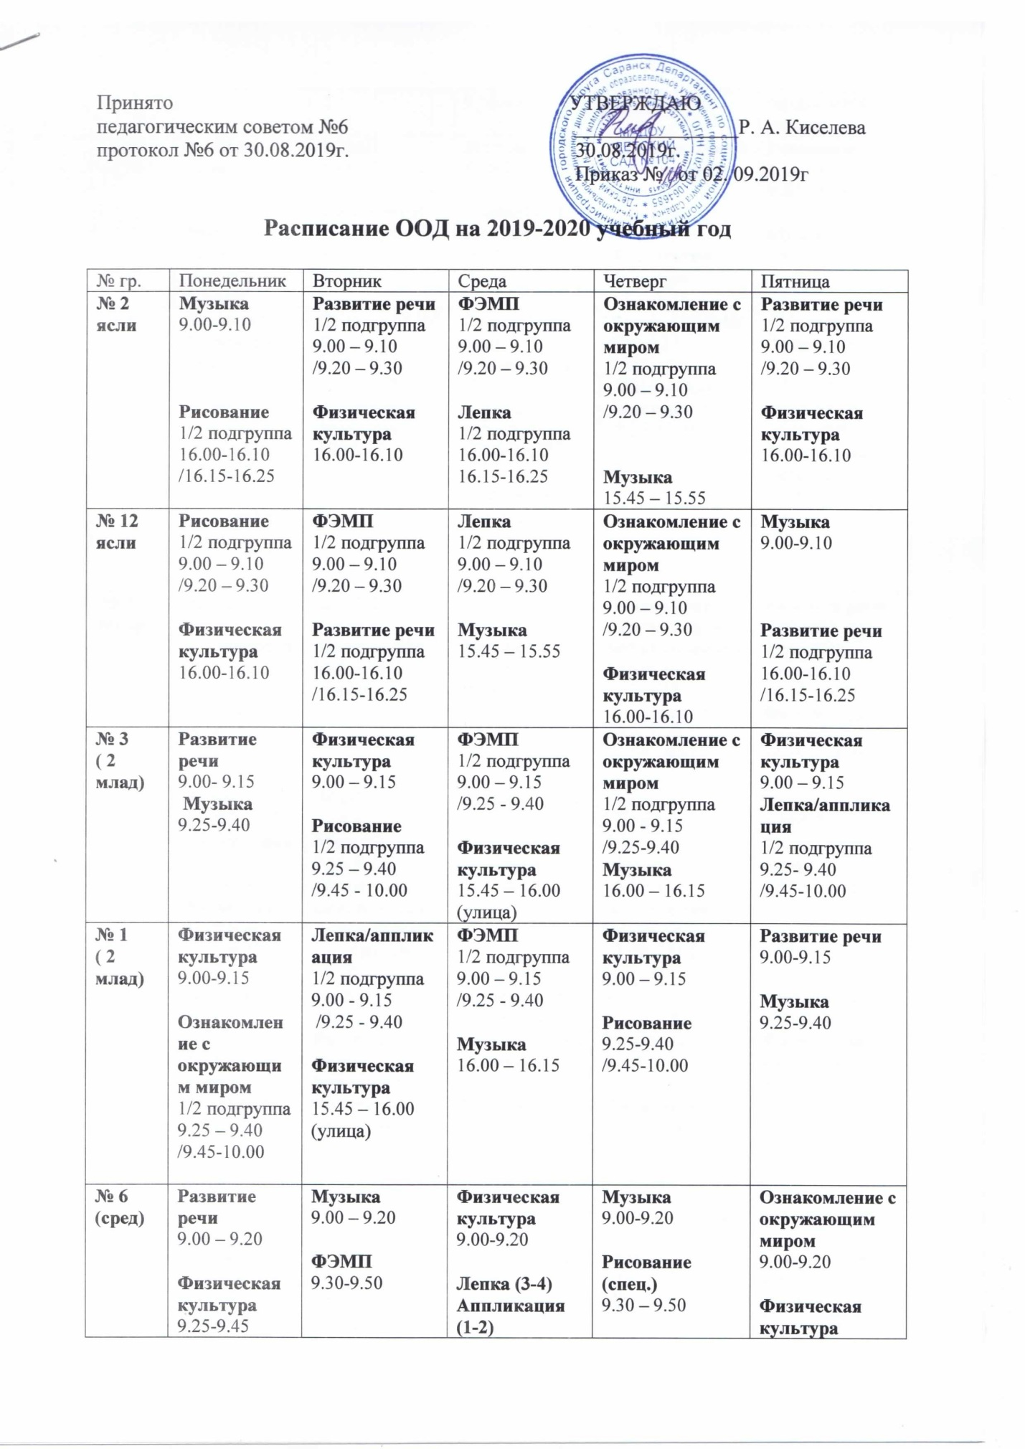

№ 10  (сред) | Развитие речи  9.00 – 9.20  Физическая культура  10.00-10.20 (улица) | ФЭМП  9.00 – 9.20  Физическая культура  9.25-9.45 | Музыка  9.00-9.20  Лепка (1-2)  Аппликация (3-4)  9.30-9.50 | Ознакомление с окружающим миром  9.00-9.20  Физическая культура  9.30 - 9.50 | Рисование (спец.)  9.00 – 9.20  Музыка  10.00-10.20
№ 4 ст.лог. | Логопед / Ознакомлен. с окруж. миром /ознакомление с природой  9.00-9.25  9.35-10.00  Рисование (спец.)  10.10-10.35 | Логопед/ФЭМП  9.00-9.25  9.35-10.00  Физическая культура  10.25-10.50 | Лепка (1-2) (спец.)  /аппликация (3-4)  9.00-9.25  Музыка  10.05-10.30  2-ая пол. дня  Логопед | Логопед/ФЭМП  9.00-9.25  9.35-10.00  Физическая культура  10.35-11.05 | Логопед/ Рисование  9.00-9.25  9.35-10.00  Музыка  10.30-10.55  Физическая культура  16.00-16.30 (улица)
№ 7  (стар.) | Лепка (3-4) (спец.)  /аппликация(1-2)  9.00-9.25  Музыка  10.00-10.25 | ФЭМП  9.00-9.25  Физическая культура  9.50-10.15 | Развитие речи  9.00-9.25  Музыка  9.30-9.55  Рисование  10.05-10.30 | Ознакомлен. с окруж. миром /ознакомление с природой  9.00-9.25  Физическая культура  10.00-10.25 | Развитие речи  9.00-9.25  Рисование (спец.)  10.10-10.35  Физическая культура  10.45 – 11.10 (улица)
№ 8  (стар.) | Лепка (1-2) (спец.)  /аппликация (3-4)  9.00-9.25  Физическая культура  9.50-10.15 | ФЭМП  9.00-9.25  Музыка  9.30-9.55  Ознакомлен. с окруж. миром /ознакомление с природой  10.10-10.35 | Развитие речи  9.00-9.25  Физическая культура  9.35-10.00 | Рисование (спец.)  9.00-9.25  Музыка  10.45-11.15  Физическая культура  11.00 – 11.25 (улица) | Развитие речи  9.00-9.25  Рисование (восп.)  9.35 – 10.00
№ 9  (подг.) | Развитие речи  9.00-9.30  Лепка (1-2) (спец.)  Аппликация (3-4)  9.40-10.10  Музыка  10.35-11.05 | ФЭМП  9.00-9.30  Рисование (восп.)  9.40 -10.10  Физическая культура  10.50-11.20 | Ознакомлен. с окруж. миром /ознакомление с природой  9.00-9.30  Музыка  10.40-11.10 | ФЭМП  9.00-9.30  Рисование (спец.)  9.55-10.25  Физическая культура  11.00-11.3 (улица) | Развитие речи  9.00-9.30  Физическая культура  9.35-10.05
№ 11  (подг.) | Ознакомлен. с окруж. миром /ознакомление с природой  9.00-9.30  Лепка (3-4) (спец.)  Аппликация (1-2)  9.40-10.10  Физическая культура  10.50-11.20 | ФЭМП  9.00-9.30  Рисование (спец.)  9.40-10.10  Музыка  10.45-11.15 | Развитие речи  9.00-9.30  Рисование (восп.)  9.40-10.10  Физическая культура  10.15-10.40 | ФЭМП  9.00-9.30  Музыка  10.10-10.35 | Развитие речи  9.00-9.30  Физическая культура  11.00 – 11.30 (улица)
№ 5  (подг. лог.) | Логопед  9.00-9.30 Рисование  9.40-10.10.  Физическая культура  10.20-10.45 | Логопед  9.00-9.30  ФЭМП  9.40-10.10  Музыка  10.15-10.45 | Лепка (3-4) (спец.)  Аппликация (1-2)  9.00-9.30  Физическая культура  10.45-11.15  2-ая пол. дня  Логопед | Логопед  9.00-9.30  ФЭМП  9.40-10.10  Музыка  10.15-10.45  Физическая культура  11.00-11.25 (улица) | Логопед  9.00-9.30  Рисование (спец.)  9.40-10.10  Ознакомлен. с окруж. миром  10.20-10.50

